1 июля в Грязовецком районе прошел информационный день финансовой грамотности, организованный Департаментом финансов Вологодской области, Отделением по Вологодской области Северо-Западного главного управления Центрального банка Российской Федерации совместно с Грязовецким муниципальным районом.
В рамках информационного дня финансовой грамотности:
- проведены 2 интерактивных программы для детей школьного возраста: в МБОУ «Средняя школа №2 г. Грязовца» - игра «Финансовые бои» (Отделение по Вологодской области Северо-Западного главного управления Центрального банка Российской Федерации), в МБОУ «Слободская школа им. Г.Н. Пономарева - командная игра-квест «Финансовое приключение» (Волонтерский отряд ВГМХА им. Н.В. Верещагина «Команда Э»). Заместитель Губернатора области, начальник Департамента финансов области В.Н. Артамонова и управляющий Отделением по Вологодской области Северо-Западного главного управления Центрального банка Российской Федерации А.В. Щербинин поздравили победителей и участников, вручили дипломы, сертификаты, подарки;

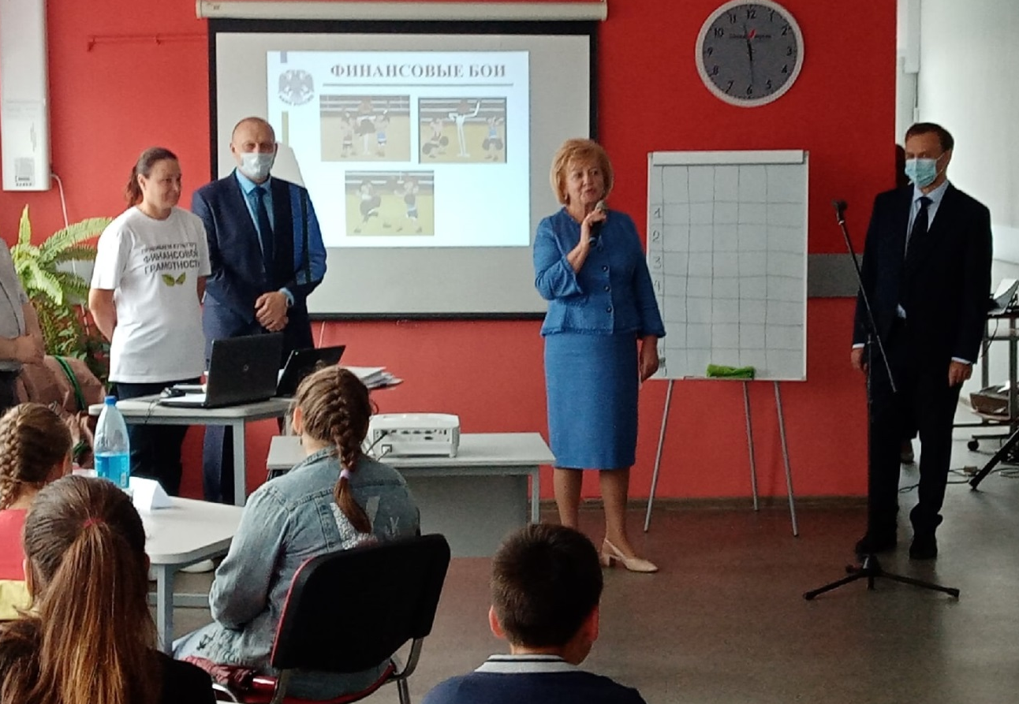
в Средней школе №2

- организованы тематические выставки монет Центрального банка России на тему «История победы» и «Время и деньги» (Отделение по Вологодской области Северо-Западного главного управления Центрального банка Российской Федерации);

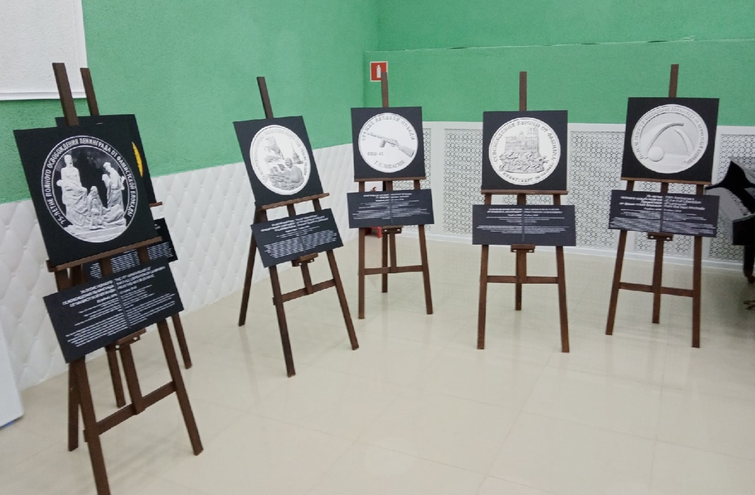
выставки монет Центрального банка России

- проведены 3 панельные сессии (12 лекций): «Стать финансово грамотным никогда не поздно!» - для пенсионеров, лиц предпенсионного возраста, «Быть финансово грамотным жизненно необходимо!» - для работников образования, «Финансовая грамотность: начни менять свою жизнь!» - для взрослого населения и работающей молодежи, с участием представителей Департамента финансов Вологодской области, Отделения по Вологодской области Северо-Западного главного управления Центрального банка Российской Федерации, Пенсионного фонда России по Вологодской области, Вологодского отделения №8638 ПАО Сбербанк, ПАО Страховой компании «Росгосстрах» по Вологодской области, отделения по защите прав потребителей ФБУЗ «Центр гигиены и эпидемиологии в Вологодской области»;
- состоялось совещание с представителями общественных организаций, на котором заместитель Губернатора области, начальник Департамента финансов области В.Н. Артамонова рассказала о приоритетах бюджетной политики Вологодской области, о структуре налоговых доходов по видам экономической деятельности и расходах, о реализации национальных проектов, программ губернатора области и финансовом обеспечении градсоветов;
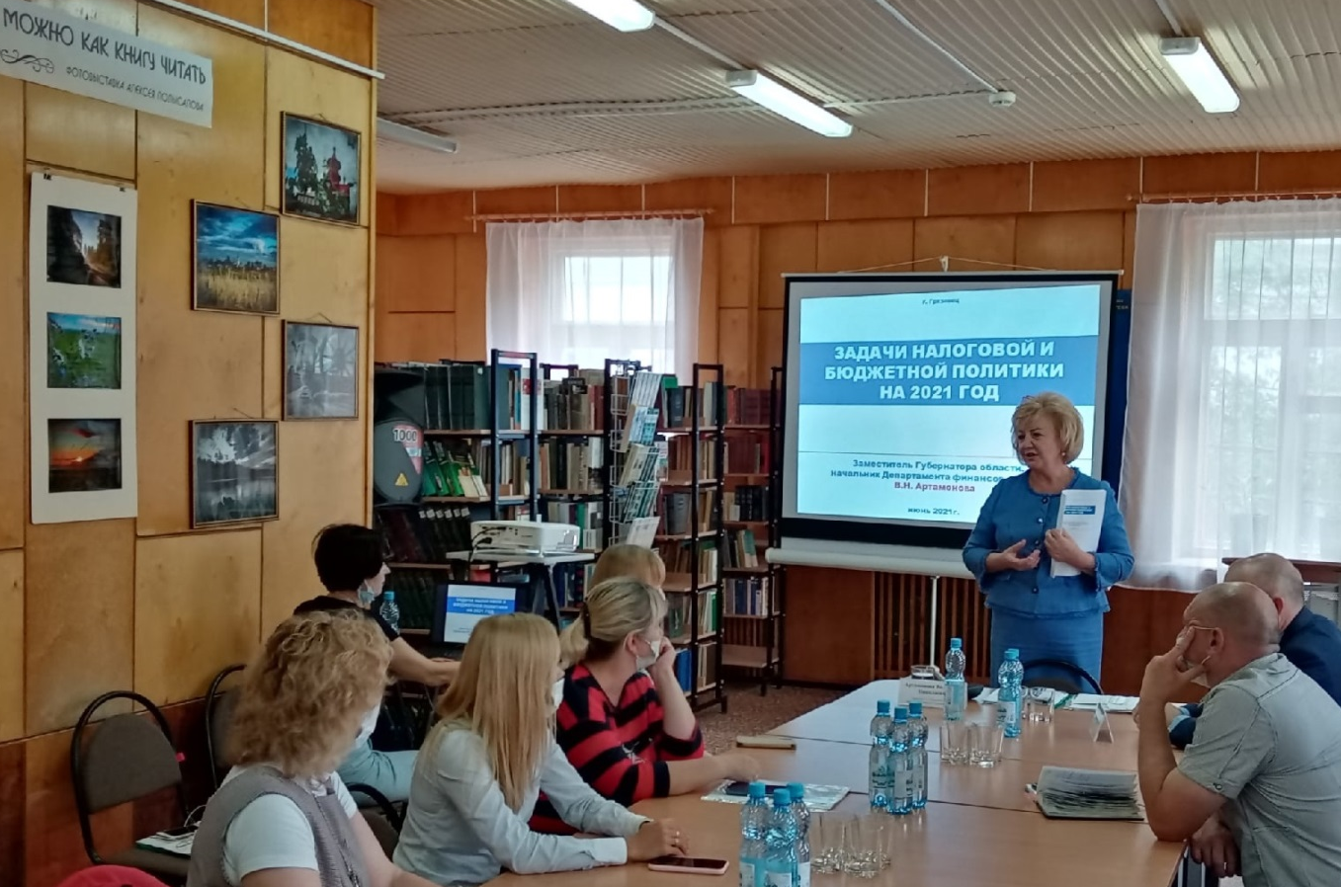
совещание с представителями общественных организаций

- проведены финансовые мастер-классы: «Система быстрых платежей: как это работает», «Возможности электронных сервисов ПАО Сбербанк» (Вологодское отделение №8638 ПАО Сбербанк).
На пленарном заседании выступили: заместитель Губернатора области, начальник Департамента финансов области В. Н. Артамонова по вопросам налоговой политики области, расходов бюджета по сферам деятельности, реализации программ губернатора и реализации программ "Народный бюджет", управляющий Отделением Вологодской области Северо-Западного главного управления Центрального банка РФ А. В. Щербинин - об основах финансовой грамотности, управляющий Отделением Пенсионного фонда России по Вологодской области В. Н. Жидков - об особенностях назначения пенсий в 2021 году, территориальный директор Филиала ПАО Страховая компания «Росгосстрах» в Вологодской области А.Н. Базылева - о современном страховании, заместитель управляющего Вологодским отделением №8638 ПАО Сбербанк Е.А. Парфёнова рассказала, как разобраться в финансах с помощью электронных сервисов банков.

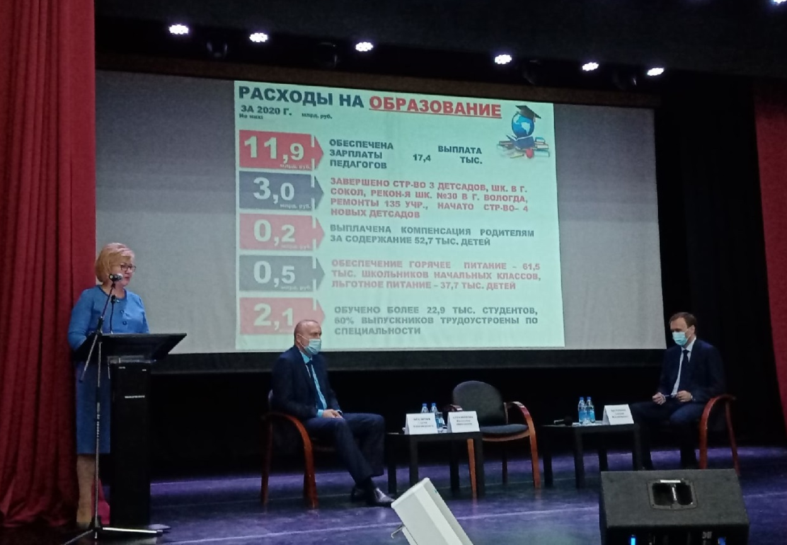
выступление заместителя Губернатора области, начальник Департамента финансов
области В. Н. Артамоновой на пленарном заседании

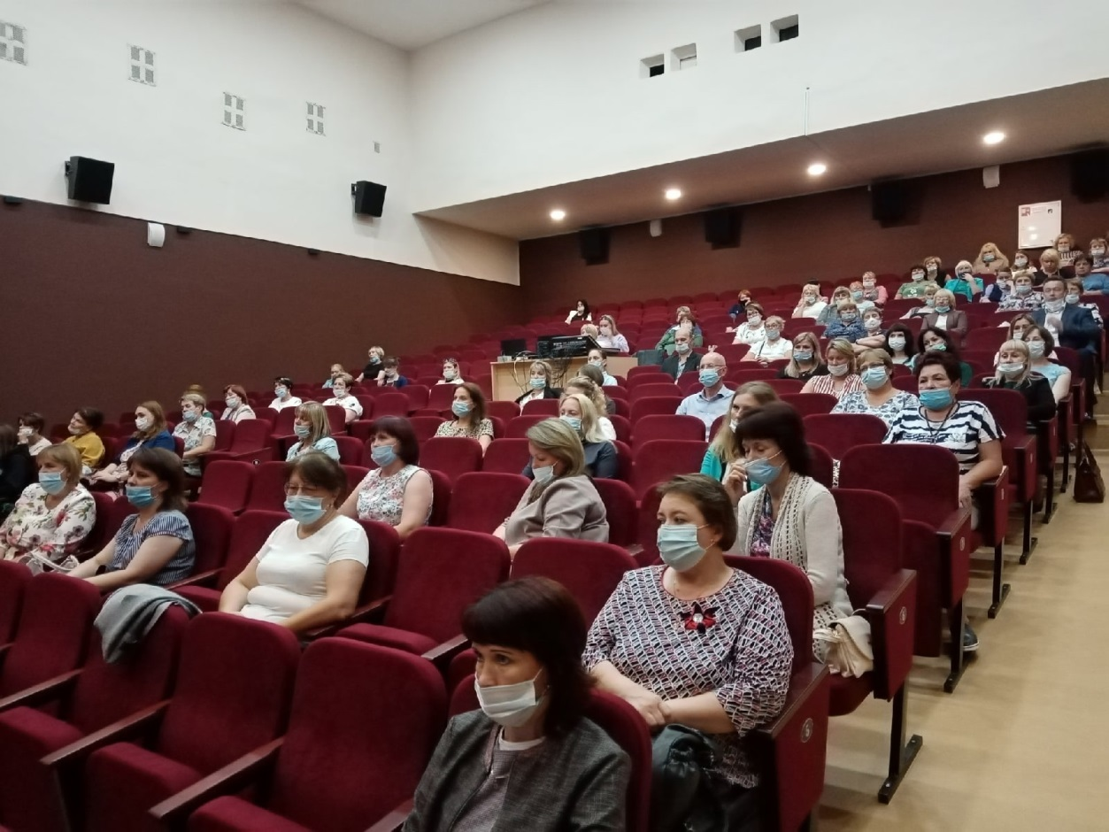
Всего мероприятиями охвачены разные группы населения Грязовецкого муниципального района в количестве более 150 человек.

